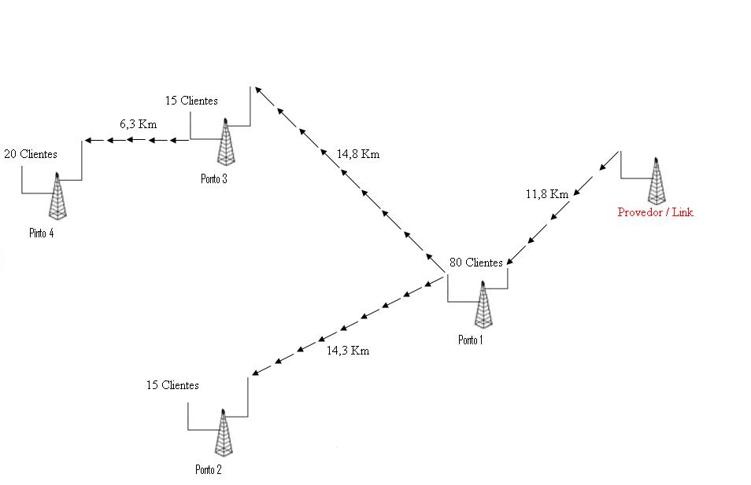
Ovislink WLA 5000 AP | 2
Caixa Hermetica | 2
Antena Zirok 29Dbi | 2
RB 133 | 1
Catão R52 | 2
Setorial 12Dbi 120º | 2
RB 133 | 1
Cartão R52H | 2
Zirok 29Dbi | 2
OIW AWAP803 | 1
Antena Zirok 29Dbi | 1
Omni 9Dbi | 1
RB133 | 1
Cartão R52H | 1
Cartão R52 | 2
Zirok 29Dbi | 2
Omni 9Dbi | 1
OIW | 1
Antena Zirok 29Dbi | 1
Omni 9Dbi | 1

